Текушая версия

<https://lk.eurokappa.pro/personal/order-models/?hash=eyJpZCI6Ijk4NTgifQ==.83cb0848ff0d4bec4377a02927f64d32bb92ffb09df9a12203b840a68e7e70cf>

**Предмет разработки**

Предметом разработки является вторая версия модуля «KappaView» личного кабинета ортодонта, расположенного на <https://lk.eurokappa.pro> , далее «ЛК» задачей модуля является визуализация процесса ортодонтического лечения.

Модуль «KappaView» состоит из серверной и клиентской части. Задачей серверной части являются чистка и оптимизация моделей, выполнение трудоемких расчетов, и подготовка конечного файла для загрузки в клиентскую часть. Входящими данными для серверной части являются файл из программы моделирования ортодонтического лечения и список stl моделей по шагам. Клиентская часть служит для просмотра пользователями ЛК 3D моделей, воспроизведения анимации передвижения зубов при лечении.

Основными целями разработки второй версии являются:

1. повышение уровня детализации и качества отображения модели
2. уменьшение объема данных передаваемых на клиент при просмотре модели лечения до 15МБ, как следствие, ускорение загрузки моделей на конечные устройства
3. расширение функционала, расчет изополей расстояний, их анимация
4. расчёт промежуточных положений зубов между шагами лечения, создание плавной анимации движения
5. изменение дизайна клиентской части, отдельный дизайн под мобильные устройства
6. рефакторинг программного кода с целью создания модульной архитектуры, позволяющей эффективно расширять функционал

При разработке следует отталкиваться от первой версии модуля «KappaView» опубликованной в репозитории <https://gitlab.com/Euroakappa/player-eurokappa> , и сохранить функционал перечисленный в приложении №1 Технического задания.

Целевые браузеры: Chrome, Mozilla FireFox, Opera, Safari поддерживающие WebGL2.

Целевые устройства: iPad, iPhone, Android, desktop устройства поддерживающие WebGL2.

**Серверная часть**

1. Проектирование архитектуры python приложения
2. Разработка подсистемы логирования. Сбор ошибок и исключений при обработке. Отладка обработчика ошибок и исключений
3. Подготовки геометрии. Отладка и тестирование подготовки каждой части ( зубы, кость, десна, аттачи ). Очищение геометрии. Выравнивание и сглаживание без искажения. Оптимизация геометрии. Вычисление нормалей, бинормалей и касательных (тангенсов). Развертывание (UV map). Ambient occlusion для каждой геометрии и ее сдвиг при анимации. Выстраивание очередности. Тестирование и коррекция исключений, подбор более стабильных способов обработки
4. Обработка зубов. разработка, тестирование и отладка процессов: разбиения зубного ряда на отдельные объекты; вычисления матриц трансформации между разными положениями каждого зуба; интерполяция данных трансформации каждого зуба с учетом времени; расчет окклюзий прикуса между каждым состоянием каждого зуба; расчет окклюзии между костями черепа и каждым состоянием каждого зуба
5. Обработка десен. разработка, тестирование и отладка вычисления морфирования между каждым состоянием десны. Интерполяция
6. Обработка костей черепа. Разработка, тестирование и отладка вычисления расстояний между костью и зубами. расчет среза лишней части верхней кости
7. Создание, тестирование и отладка иерархии ограничивающего объема активных частей (десна, зубы, кости)
8. Создание и тестирование LOD объектов. Коррекция изменений анимации, материалов и поведения инструментов при использовании LOD объектов
9. Формирование и тестирование формата транспортного файла. Оптимизация, синхронизация и упаковка
10. Подготовка данных из xml документа. Распознавание и связывание данных и модели. приведение модели в необходимую конфигурацию для наложения данных
11. Компиляция библиотеки обработки моделей на основе библиотек: математической vcg, компилятора C для python cpython, pybind11, функционал расчета окклюзиограмм, плагины для работы с геометрией meshlib: обработка, расчет ао, оптимизация
12. Комментирование и документирование. Сборка продакт версии серверной части

**Загрузка данных в клиентскую часть**

1. Парсинг данных анимации, геометрии
2. Создание графа сцены
3. Оптимизация, сжатие, кодирование/декодирование загружаемых данных

**Взаимодействие с моделью**

1. Определение событий и обработчиков взаимодействия (клик, 2xклик, свайп, зум, фокус, селект, тач, move) и оптимальных подстроек жестов
2. Определение фокусных точек и точек расположения камеры с учетом устройства для инструментов: видимости, линейки, открытого рта
3. Нормализация приближения, отдаления, стабилизация поворота камеры, динамическая корректировка завалов с учетом устройства. Доводящий поворот при резком свайпе
4. Телепорт к точке клика, корректирование вида при смещении точки фокуса с учетом устройства
5. Оптимизация обработчиков элементов управления с учетом устройств

**Визуализация**

1. Разработка шейдеров: окклюзий, десен, зубов, кости, замеров, сетки, бэкграунда, генерируемых надписей, выделенных объектов
2. Анимирование: зубов, окклюзий, сетки; морфинг десны; положений камеры для разных видов.
3. Конфигурация приложения в зависимости от устройства: разрешение, детализация, интерполяция анимации, позиционирование, параметры шейдеров
4. Подбор иконок для инструментов
5. Отображение элементов управления с учетом устройства.
6. Формирование интерфейса: расположение элементов, цветовое решение.

**Дополнительные инструменты клиентской части**

1. Измерительная сетка
2. Измерительная линейка
3. Отображение окклюзионных контактов, фунционал описан в Приложении №3 к Техническому заданию
4. Отображение нумерации зубов
5. Отображение расстояния сагиттальной щели (при наличии данных)
6. Управление видимостью (нумерации зубов, расстояние сагиттальной щели)
7. Отображения изополя расстояний между корнями зубов и костью, фунционал описан в Приложении №3 к Техническому заданию
8. Отображение фотопротокола плана лечения

**Интерфейс и элементы управления**

1. Вид. В правом нижнем углу кликабельный виджет отображающий оси координат. при клике или таче на круг происходит анимация изменения вида.
2. Плеер. Виджет управления анимацией изменения положения зубов в ходе лечения с исходного (нулевого) к целевому. При клике нулевого состояния - овал, начинается анимация. при клике или таче отдельного фрейма - отображается положение зубов верхней и нижней арки, их окклюзий, окклюзии костей черепа, положение аттачей, изменение десны соответствующие этому фрейму. Количество фреймов обусловлено максимальным количеством stl файлов позиций зубов верхней или нижней арки. При несовпадении файлов зубных арок, берется интерполяция положения, либо статичное положение если этот фрейм последний для этой зубной арки. При проигрывании анимации активный фрейм подсвечивается.
3. Видимости. Иконки тулбара активирующие видимость на сцене: костей, десен, аттачей, верхних и нижних частей, исходного положения зубов, сепараций, окклюзий, расстояние сагиттальной щели.
4. Раскрытие рта. контрол на нижней челюсти активирующий раскрытие/закрытие рта
5. Разделение экрана. иконка активирующая разделение экрана. в каждой части появляется модель и плеер.

**Список функций модуля «KappaView» версии 1**

**Общие возможности**

1. Переключение цветовой гаммы рабочего пространства (Темный/Светлый)
2. Кнопка вызова pop-up окна просмотра чатов
3. Кнопка «Принять» которая вызывает Pop-up окно с кнопками «Да» и «Отмена» которые позволяют подтвердить правильность 3D плана лечения пациента и передвинуть его этап по бизнес-процессу
4. Кнопка «Отклонить» которая вызывает Pop-up окно с полем комментария и кнопками «Да» и «Отмена» которые позволяют отклонить правильность 3D плана лечения пациента и вернуть его этап по бизнес-процессу для создания нового 3D плана
5. Возможность просмотра нескольких 3D Планов лечения разделяя рабочее пространство на равные части для каждого 3D плана
6. Кнопка в виде «Гармошки» с информацией «Анализа по Болтону»

**Рабочие инструменты взаимодействия с 3D Планом лечения**

1. Зажатая ЛКМ позволяет крутить 3D объект вокруг своей оси XYZ
2. Зажатая ПКМ позволяет перемещать 3D объект по осям XYZ
3. Зажатое колесо мыши позволяет плавно приближать или отдалять 3D объект от камеры фокусирования
4. Двигая колесо мыши, вверх или вниз позволяет приближать или отдалять 3D объект от камеры фокусирования
5. Кнопка «Верхняя челюсть», которая позволяет скрыть или вернуть видимость для всех 3D объектов с пометкой «Upper» загруженных в 3D план лечения
6. Кнопка «Нижняя челюсть», которая позволяет скрыть или вернуть видимость для всех 3D объектов с пометкой «Lower» загруженных в 3D план лечения
7. Кнопка «Верхняя кость», которая позволяет скрыть или вернуть видимость для 3D объекта кости «Bone» с пометкой «Upper» загруженной в 3D план лечения
8. Кнопка «Нижняя кость», которая позволяет скрыть или вернуть видимость для 3D объекта кости «Bone» с пометкой «Lower» загруженной в 3D план лечения
9. Кнопка «Прозрачность», представляется в виде горизонтального ползунка которая позволяет регулировать прозрачность всех видимых 3D объектов кости «bone» от 0 до 100, где 0 полная невидимость и 100 полная видимость
10. Кнопка «Скрыть десна», которая позволяет скрыть или вернуть видимость для всех 3D объектов с пометкой десна «gum» загруженных в 3D план лечения
11. Кнопка «Скрыть аттачменты», которая позволяет скрыть или вернуть видимость для всех 3D объектов с пометкой аттачменты «attach» загруженных в 3D план лечения
12. 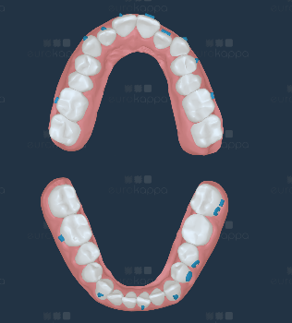Кнопка «Открыть челюсть», которая позволяет изменить координаты (Раскрыть челюсть и показать вид сверху) для 3D объектов с пометками «Lower» и «Upper» в положение, в котором 3д объекты будут в лежачем виде, где зубы будут повернуты к камере фокусирования. (Пример рисунок 1.)
13. 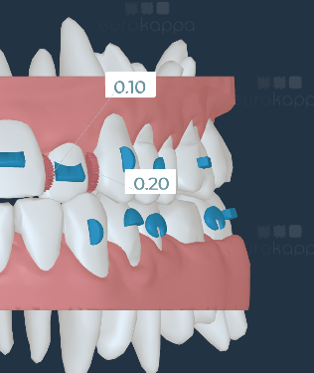Кнопка «Сепарации», которая позволяет наложить на необходимых «шагах» 3D плана лечения в виде визуальных табличек c параметрами и линиями исходящих от места «Сепарации», координаты которого определяется из файлы case.xml (Пример рисунок 1.1.) и вызовом информационного окна сбоку рабочего пространства с информацией по «сепарациям»

Рисунок 1.1

Рисунок 1

1. Кнопка «Сетка», которая накладывает на рабочее пространство сетку с делениями 1см и 1 мм
2. Кнопка «Режим наложения» которая добавляет на 3D план лечения 3D Объекты зубов «Teeth» нулевого «шага» в виде сетки и делает их фиксированными и непрозрачными при движении «шагов» 3D плана лечения
3. Кнопка «Вид спереди» поворачивает 3D объекты лицевой частью к камере фокусирования.
4. Кнопка «Вид справа» поворачивает 3D объекты правой частью к камере фокусирования.
5. Кнопка «Вид слева» поворачивает 3D объекты левой частью к камере фокусирования.
6. Кнопка «Вид сверху» поворачивает 3D объекты верхней частью к камере фокусирования.
7. Кнопка «Вид снизу» поворачивает 3D объекты нижней частью к камере фокусирования.
8. Кнопка «Окклюзиограмма» которая позволяет наложить на 3D объекты зубов тепловую карту соприкосновения зубов верхней и нижней челюсти
9. Кнопка «Play» которая запускает переключение «шагов» 3D объектов до последнего «шага»
10. Кнопка «Pause» которая останавливает автоматическое переключение «шагов» 3D объектов
11. Кнопка «Next» которая позволяет переключить 1 «шаг» 3D объектов
12. Кнопка «Skip» которая позволяет переключиться на последний «шаг» 3D объектов
13. Кнопка «Back» которая позволяет вернуться на 1 «шаг» 3D объектов
14. Кнопка «Beginning» которая позволяет переключиться на первый «шаг» 3D объектов

**Визуальная концепция интерфейса клиентской части [в разработке]**

1. Основной экран, темный стиль, дектоп/планшет

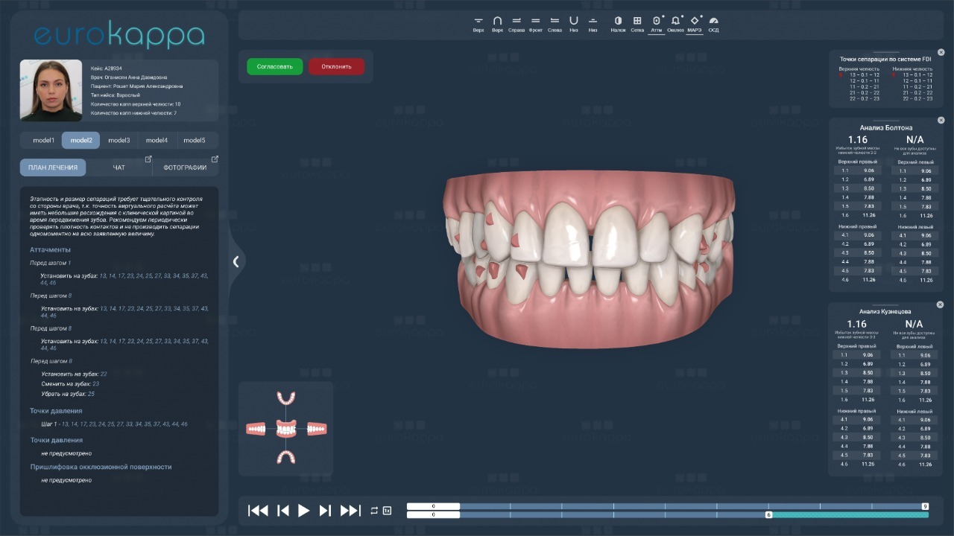

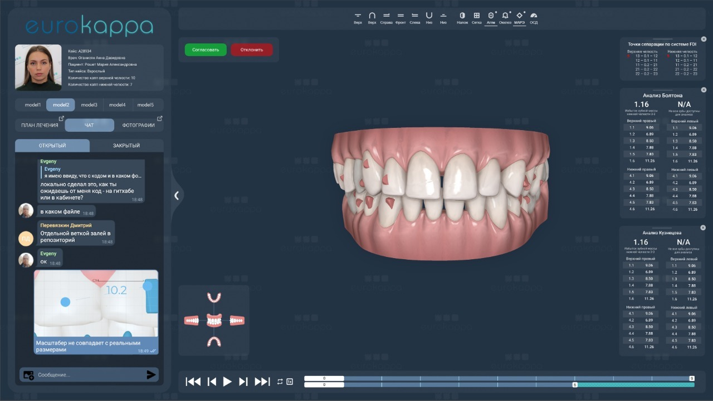

1. Мобильная версия, темный стиль

|  |  |
| --- | --- |
| Основной экран | Экран плана лечения |
|  |  |

1. Основной экран, светлый стиль, дектоп/планшет

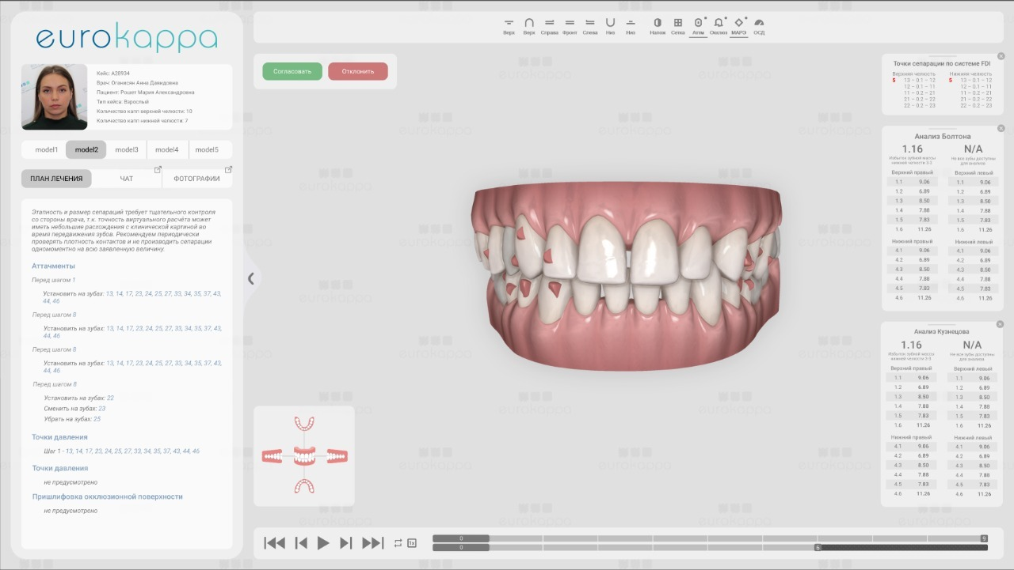

1. Мобильная версия, светлый стиль

|  |  |
| --- | --- |
| Основной экран | Экран плана лечения |
|  |  |
|  |  |

**Изополе расстояний между костью и корнями зубов**

Необходимо реализовать в модуле просмотра моделей личного кабинета врача (lk.eurokappa.pro) расчет изополя расстояний(«теплокарты»), которое бы показывало градиентом от красного до зеленого расстояние от корня зуба до кости, с целью индикации для врача ситуаций выхода корня зуба из кости.

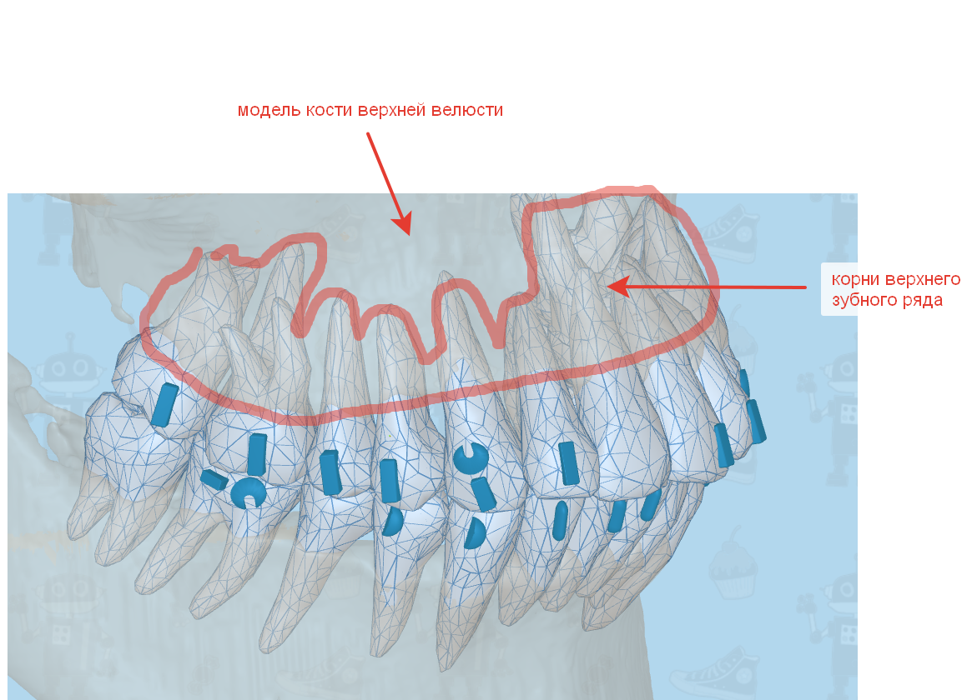

1. Расчет расстояний должен производиться между STL моделями кости и моделями зубных рядов шагов согласно плану лечения для верхней и нижней челюсти соответственно.

для верхней челюсти между bone\_ВЧ.stl и шагами teeth\0-[номер шага].stl  
для нижней челюсти меджу bone\_НЧ.stl и шагами teeth\1-[номер шага].stl

2. Расстояния должны считаться по всей поверхности корня зуба находящейся внутри кости от места входа корня в кость и далее

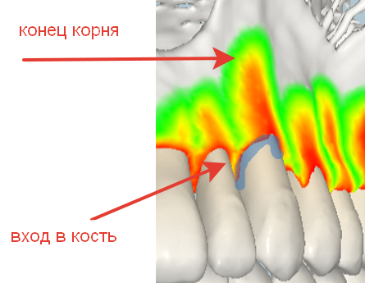

При этом следует учесть что модель кости может иметь зубные лунки(альвеолярные лунки), но расчет должен производиться и в том случае если модели не пересекаются, но находятся внутри лунки

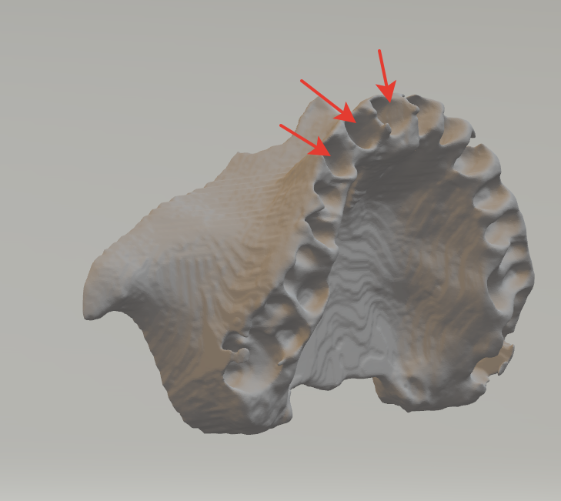

3. Расчет расстояний должен производиться между сглаженными моделями кости и моделями зубных рядов чтобы избежать искажений на теплокарте связанного с уровнем полигональности модели.

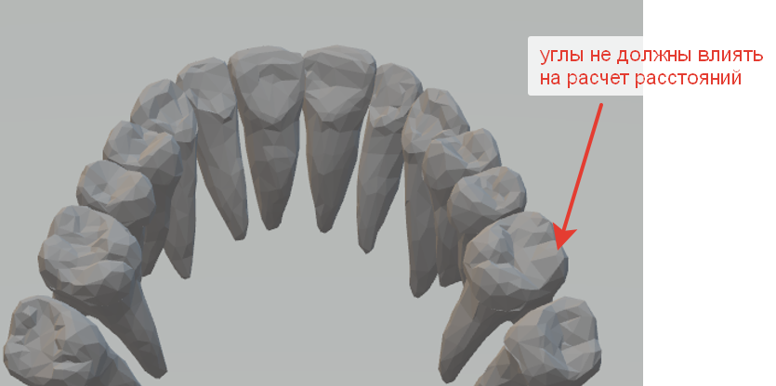

При разработке можно ориентироваться на ожидаемый нами результат в части размера подкрашенной поверхности кости и общего вида градиента

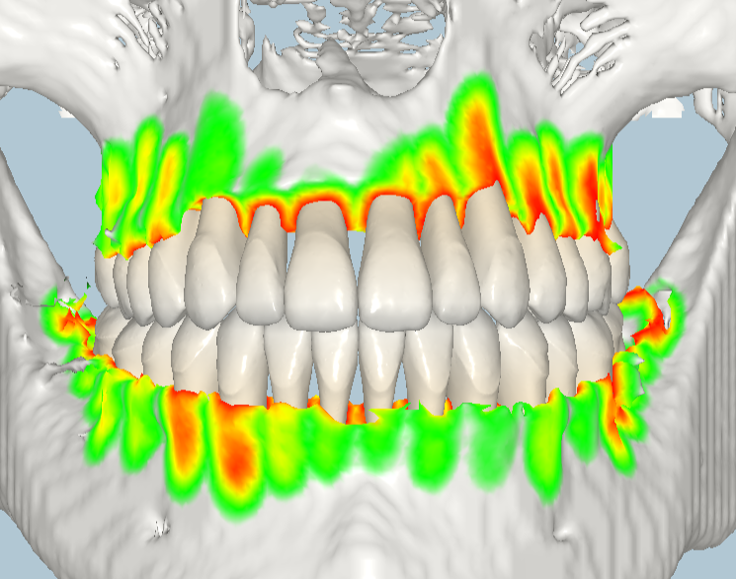

4. Для каждого шага (teeth\0-0.stl, teeth\0-1.stl и т.д.) должен производиться отдельный расчет расстояний, в результате при включения режима движения теплокарта должна меняться

5. Раскраска кости должна быть выполнена плавным градиентом, ориентировочное расстояние для цветов 0-0.2 мм красный, 0.5 желтый, >=1мм зеленый. Настройка конкретных переходов цветов должна быть вынесена в константы для возможности регулирования.

6. Режим теплокарты должен включаться отдельным пунктом в меню после загрузки модуля просмотра моделей с иконкой HM и подписью «Теплокарта», при этом должна автоматически отключаться десна (пункт меню «Скрыть десна»), при отключении должны восстанавливаться предыдущие настройки видимости. Видимость раскраски кости должна совпадать с видимостью кости (для ВЧ или НЧ) включая настройку прозрачности у кости.

7. При верстке следует учесть наличие адаптивной мобильной версии, в ней остается только иконка «HM»

8. Функционал теплокарты не должен увеличивать объем оперативной памяти и процессорного времени используемого модулем просмотра моделей для конкретного загруженного сетапа (плана движения зубов по шагам) более чем на 20%, для исключения ошибок открытия сетапов на мобильных устройствах.

**2. Оклюзиограмма (изополе расстояний между зубными рядами)**

Задача аналогична расчету изополя между корнями зубов и костью, нужно на поверхности зубных рядов отобразить изополе расстояний. Расчет расстояний должен поводиться между моделями зубных рядов с целью определения суперконтакта (места там где зубы касаются)

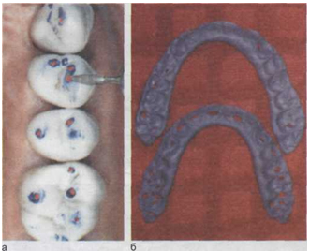

Аналогично п.1 на определение расстояний не должна влиять полигональность.

|  |  |
| --- | --- |
|  |  |